Об утверждении регламента государственной услуги "Аттестация лабораторий по экспертизе качества семян"
Утративший силу
Постановление акимата Северо-Казахстанской области от 3 сентября 2015 года № 334. Зарегистрировано Департаментом юстиции Северо-Казахстанской области 9 октября 2015 года № 3403. Утратило силу постановлением акимата Северо-Казахстанской области от 11 апреля 2018 года № 97
Сноска. Утратило силу постановлением акимата Северо-Казахстанской области от 11.04.2018 № 97 (вводится в действие по истечении десяти календарных дней после дня его первого официального опубликования).
В соответствии с пунктом 3 статьи 16 Закона Республики Казахстан от 15 апреля 2013 года "О государственных услугах" акимат Северо-Казахстанской области ПОСТАНОВЛЯЕТ:
1. Утвердить прилагаемый регламент государственной услуги "Аттестация лабораторий по экспертизе качества семян".
2. Контроль за исполнением настоящего постановления возложить на курирующего заместителя акима Северо-Казахстанской области.
3. Настоящее постановление вводится в действие по истечении десяти календарных дней после дня его первого официального опубликования.
Аким  Северо-Казахстанской области | Е. Султанов
Утвержден постановлением акимата Северо-Казахстанской области от 03 сентября 2015 года № 334
Регламент государственной услуги "Аттестация лабораторий по экспертизе качества семян"
1. Общие положения
1. Регламент государственной услуги "Аттестация лабораторий по экспертизе качества семян" разработан на основании стандарта государственной услуги "Аттестация лабораторий по экспертизе качества семян", утвержденного приказом Министра сельского хозяйства Республики Казахстан от 6 мая 2015 года № 4-2/416 "Об утверждении стандартов государственных услуг в области семеноводства" (зарегистрирован в в Реестре государственной регистрации нормативных правовых актов за № 11777).
Государственная услуга "Аттестация лабораторий по экспертизе качества семян" (далее – государственная услуга) оказывается местным исполнительным органом области (далее – услугодатель).
Государственная услуга оказывается при непосредственном обращении через канцелярию услугодателя, а также через веб-портал "электронного правительства" www.egov.kz (далее – портал).
2. Форма оказания государственной услуги: электронная (частично автоматизированная) или бумажная.
3. Результат оказания государственной услуги – выдача свидетельства об аттестации (далее – свидетельство об аттестации).
Форма предоставления результата оказания государственной услуги: электронная.
Государственная улуга оказывается бесплатно юридическим лицам.
2. Описание порядка действий структурных подразделений (работников) услугодателя в процессе оказания государственной услуги
4. Основанием для начала процедуры (действия) по оказанию государственной услуги является представление услугополучателем (либо его представителем по доверенности) следующих документов:
1) через канцелярию услугодателя:
заявление по форме согласно приложению 1 к настоящему регламенту;
информацию о соответствии требованиям, предъявляемым к лабораториям по экспертизе качеств семян, в виде формы сведений, согласно приложению 2 к настоящему регламенту.
2) через портал:
запрос в форме электронного документа, удостоверенного электронной цифровой подписью (далее– ЭЦП) услугополучателя;
электронная копия формы сведений о соответствии требованиям, предъявляемым к лабораториям по экспертизе качеств семян, в виде формы сведений, согласно приложению 2 к настоящему регламенту.
5. Содержание каждой процедуры (действия), входящей в состав процесса оказания государственной услуги, длительность его выполнения при обращении к услугодателю:
1) канцелярия услугодателя осуществляет прием, регистрацию полученных документов и выдачу талона о принятии заявления и пакета документов – не более 15 (пятнадцати) минут
2) руководство услугодателя ознакамливается с документами, определяет ответственного исполнителя, оформляет резолюцию и направляет документы ответственному исполнителю – не более 15 (пятнадцати) минут.
3) ответственный исполнитель услугодателя изучает и передает документы в аттестационную комиссию – не более 30 (тридцати) минут.
4) аттестационная комиссия:
проверяет полноту представленных документов, с выездом на место проводит обследование в течение 2 (двух) рабочих дней с момента получения документов заявителя;
составляет акт обследования, на основании акта обследования в течение 1 (одного) рабочего дня;
на основании рассмотренных документов, акта обследования принимает решение об аттестации лаборатории по экспертизе качества семян в течение 2 (двух) рабочих дней;
оформляет и направляет протокол ответственному исполнителю услугодателя – не более 8 (восемь) рабочих дней.
5) ответственный исполнитель услугодателя согласно протоколу аттестационной комиссии подготавливает проект постановления и направляет его на согласование в местный исполнительный орган (далее – акимат области) – 1 рабочий день;
6) акимат области утверждает проект постановления о присвоении услугополучателю статуса лаборатории по экспертизе качества семян – не более 3 (трех) рабочих дней;
7) руководитель услугодателя подписывает свидетельство об аттестации и направляет в канцелярию – не более 30 (тридцати) минут.
8) работник канцелярии услугодателя выдает свидетельство об аттестации – не более 15 (пятнадцати) минут.
6. Результат процедуры (действия) по оказанию государственной услуги, который служит основанием для начала выполнения следующей процедуры (действия):
1) прием и регистрация документов, выдача талона о принятии заявления и пакета документов и направляет руководителю;
2) направляет документы ответственному исполнителю;
3) передает документы аттестационной комиссии;
4) составление акта обследования, оформление решение комиссии в форме протокола и направляет ответственному исполнителю;
5) подготовка проекта постановления;
6) утверждение проекта постановления;
7) подписание свидетельство об аттестации;
8) выдача свидетельства об аттестации.
3. Описание порядка взаимодействия структурных подразделений (сотрудников) услугодателя в процессе оказания государственной услуги
7. Перечень структурных подразделений (сотрудников) услугодателя, которые участвуют в процессе оказания государственной услуги:
1) работник канцелярии услугодателя;
2) руководитель услугодателя;
3) ответственный исполнитель услугодателя;
4) аттестационная комиссия.
8. Описание последовательности процедур (действий) между структурными подразделениями (сотрудниками) с указанием длительности каждой процедуры (действия):
1) канцелярия услугодателя осуществляет прием, регистрацию полученных документов и выдачу талона о принятии заявления и пакета документов – не более 15 (пятнадцати) минут. Результат – выдача талона услугополучателю, (либо его представителю по доверенности) о принятии заявления и пакета документов.
2) руководство услугодателя ознакамливается с документами, определяет ответственного исполнителя, оформляет резолюцию и направляет документы ответственному исполнителю – не более 15 (пятнадцати) минут.
3) ответственный исполнитель услугодателя изучает и передает документы в аттестационную комиссию – не более 30 (тридцати) минут.
4) аттестационная комиссия:
проверяет полноту представленных документов, с выездом на место проводит обследование в течение 2 (двух) рабочих дней с момента получения документов заявителя;
составляет акт обследования, на основании акта обследования в течение 1 (одного) рабочего дня;
на основании рассмотренных документов, акта обследования принимает решение об аттестации лаборатории по экспертизе качества семян в течение 2 (двух) рабочих дней;
оформляет и направляет протокол ответственному исполнителю услугодателя – не более 8 (восьми) рабочих дней.
5) ответственный исполнитель услугодателя согласно протоколу аттестационной комиссии подготавливает проект постановления и направляет его на согласование в местный исполнительный орган – 1 рабочий день;
6) акимат области утверждает проект постановления о присвоении услугополучателю статуса лаборатории по экспертизе качества семян – не более 3 (трех) рабочих дней;
7) руководитель услугодателя подписывает свидетельство об аттестации и направляет в канцелярию – не более 30 (тридцати) минут.
8) работник канцелярии услугодателя выдает свидетельство об аттестации – не более 15 (пятнадцати) минут.
4. Описание порядка использования информационных систем в процессе оказания государственной услуги
9. Описание порядка обращения и последовательности процедур (действий) услугодателя и услугополучателя (либо его представителем по доверенности) при оказании государственной услуги через портал:
1) услугополучатель осуществляет регистрацию и авторизацию на портале;
2) выбор услугополучателем электронной государственной услуги, заполнение полей электронного запроса и прикрепление пакета документов;
3) проверка на портале срока действия регистрационного свидетельства ЭЦП и отсутствия в списке отозванных (аннулированных) регистрационных свидетельств, а также соответствия идентификационных данных между индивидуальным идентификационным номером (далее– ИИН), указанным в запросе, и ИИН, указанным в регистрационном свидетельстве ЭЦП. Формирование сообщения об отказе в запрашиваемой услуге в связи с не подтверждением подлинности ЭЦП, либо удостоверение электронного запроса для оказания электронной государственной услуги посредством ЭЦП услугополучателя;
4) обработка (проверка, регистрация) электронного запроса услугодателем;
5) получение услугополучателем уведомления о статусе электронного запроса и сроке оказания государственной услуги в истории получения государственных услуг "личного кабинета" услугополучателя;
6) направление услугодателем в "личный кабинет" услугополучателя результата оказания государственной услуги в форме электронного документа, подписанного ЭЦП;
7) получение услугополучателем результата государственной услуги в истории получения.
Подробнее описание последовательности процедур (действии), через канцелярию услугодателя и портал указаны в справочнике бизнес-процессов оказания государственной услуги, согласно приложению 3 к настоящему регламенту.
Приложение 1 к регламенту государственной услуги "Аттестация лабораторий по экспертизе качества семян"
В_______________________________________________________________
(полное наименование услугодателя)
от______________________________________________________________
(полное наименование услугополучателя, БИН)
Заявление
Прошу провести аттестацию (переаттестацию) и присвоить статус
лаборатории по экспертизе качества семян
_______________________________________________________________________
______________________________________________________________________________
(указать сельскохозяйственные растения, по которым проводится экспертиза качества семян)
Сведения об услугополучателе:
Адрес:_______________________________________________________________________________________________________________________________________________
(индекс, район, область, город (село), улица, номер дома, телефон)
Прилагаемые документы ___________________________________________________
___________________________________________________________________
(в соответствии с пунктом 4 регламента государственной услуги
"Аттестация лаборатории по экспертизе качества семян")
__________________________________________________________________________________________________________________________________________________
Перечень структурных подразделений (при наличии), входящих в состав юридического лица (с указанием наименования сельскохозяйственных растений, по которым проводится экспертиза качества семян, почтового и электронного адресов, контактного телефона):
1._____________________________________________________________________
2._____________________________________________________________________
3._____________________________________________________________________
Подтверждаю достоверность представленной информации и осведомлен об ответственности за предоставление недостоверных сведений в соответствии с законодательством Республики Казахстан.
"__" __________ 20__ года
Руководитель ______________________________________ ________________
(фамилия, имя, отчество) (подпись)
Талон
Заявление принято к рассмотрению "__" __________ 20__года
_____________________________________________________ ________________
(фамилия, имя, отчество, ответственного лица, (подпись)
принявшего заявление)
Приложение 2 к регламенту государственной услуги "Аттестация лабораторий по экспертизе качества семян"
Форма сведений о соответствии требованиям, предъявляемым к лабораториям по экспертизе качества семян.
Сведения о наличии задания (помещения), предназначенного для проведения экспертизы качества семян:
№ п/п | Адрес объекта недвижимости | Наименование, номер и дата документа, подтверждающего право собственности или иное законное основание
1 | 2 | 3
Сведения о наличии лабораторного оборудования и средств измерений:
№ п/п | Наименование лабораторного оборудования, средства измерения | Единица измерения | Наличие на _____20__год | Заводской номер лабораторного оборудования, средства измерения | Номер и дата сертификата о проверке (аттестации)
1 | 2 | 3 | 4 | 5 | 6
Сведения о наличии инвентаря:
№ п/п | Наименование инвентаря | Единица измерения | Наличие на _____20__год
1 | 2 | 3 | 4
Сведения о наличии стеллажей для хранения проб семян: имеется ______ штук
Сведения о наличии семенных экспертов:
№ п/п | Фамилия, имя, отчество (при наличии) специалиста | Специальность по образованию | Номер и дата уведомления о начале осуществления деятельности по проведению экспертизы сортовых и посевных качеств семян, полученного местным исполнительным органом от семенного эксперта | Номер и дата документа, подтверждающего наличие трудовых отношений с лабораторией по экспертизе качества семян
1 | 2 | 3 | 4 | 5
Примечание: заполняется по каждому структурному подразделению (при наличии)
Приложение 3 к регламенту государственной услуги "Аттестация лабораторий по экспертизе качества семян"
Справочник бизнес - процессов оказания государственной услуги "Аттестация лабораторий по экспертизе качества семян"
При оказании государственной услуги через канцелярию услугодателя

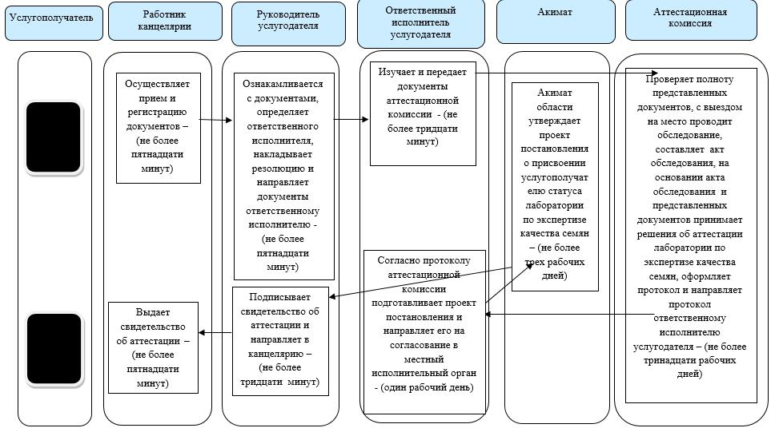
При оказании государственной услуги через портал.
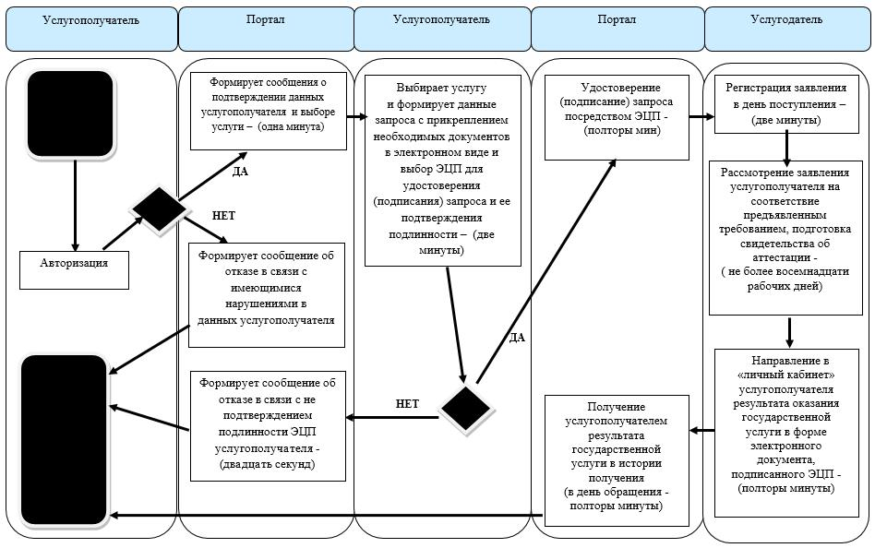
Условные обозначения:
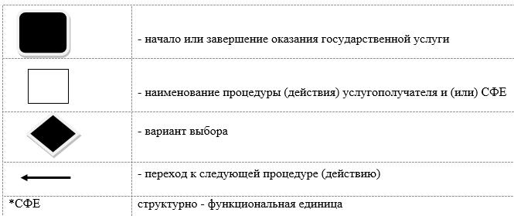

© 2012. РГП на ПХВ «Институт законодательства и правовой информации Республики Казахстан» Министерства юстиции Республики Казахстан

